要闻报道

邓伟根副市长带队考察武广铁路客运专线
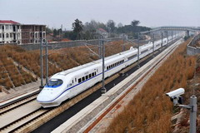
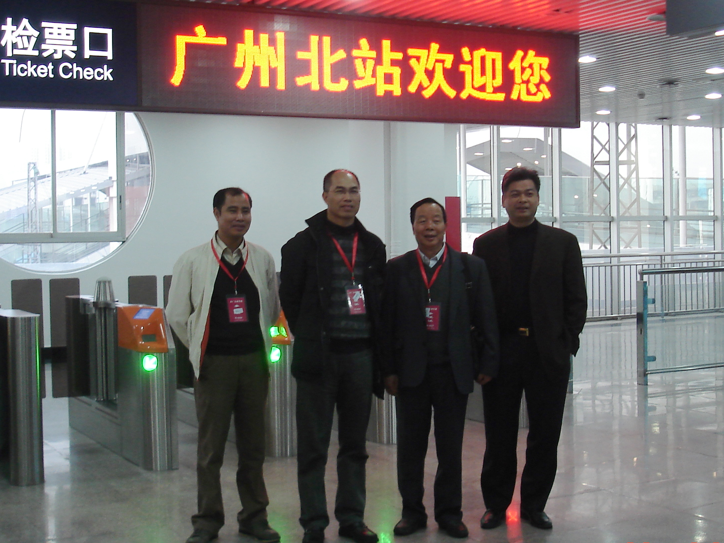
为了提高我市各级领导和相关人员对加快铁路建设，尤其是高速铁路建设的重要性和紧迫性的认识，支持配合铁路建设尤其是高速铁路建设的积极性，12月23日，我市由邓伟根副市武广高速铁路12月26日正式运行。 长带队，在市政府唐棣邦副秘书长、市轨道建设办公室李信锡常务副主任、南海区刘涛根副区长、三水区陈浩斌常务副区长等领导陪同下，组织市直有关部门和南海、顺德、三水区及相关镇（街）领导、工作人员一行80余人前往武广铁路客运专线参观学习，乘坐了时速达350公里/小时的和谐号高速列车，充分感受到武广高铁将给沿线邓伟根副市长等领导在广州北站留影纪念。 省市在经济、文化方面产生巨大的融合作用。邓伟根副市长表示，今后途经我市的高速铁路还有贵广、南广铁路，这对佛山将来的经济发展起到非常大的推动作用，相关各区一定要抓紧做好征地拆迁工作，保证铁路建设的顺利推进。

地铁博士后工作站落户佛山
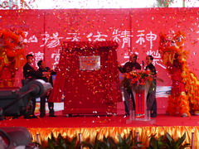
12月28日上午，全国地铁行业首个博士后工作站落户佛山。佛山市人民政府邓伟根副市长、市轨道建设办公室李信锡常务副主任、市国资委卢建华主任、市人力资源和社会保障局杨炳军副局长出席仪 邓伟根副市长等领导为工作站揭牌。

式，并为工作站揭牌。
目前，我市正处于轨道交通全面发展的时期，迫切需要在轨道交通相关专业领域进行深入研究，依托清华大学、中国铁道科学研究院等科研院所的专家、教授等高素质人才， 市铁投集团与清华大学交通研究所签署合作协议。
帮助解决轨道交通建设和运营的重大课题，探索并建立具有佛山特色的轨道交通科学发展模式。
佛山地铁博士后工作站的设立，引领风气之先，它不仅是佛山市大型国有企业设立的第一个博士后工作站，也是全国地铁行业的第一个博士后工作站。博士后工作站的建立，对于引进和培养高端人才、加强与高等院校和科研院所的交流与合作、加快科研攻关和模式创新、增强佛山国有企业发展后劲作用巨大。副市长邓伟根希望工作站能充分发挥博士后与高等院校、科研院所的潜在能量，促进产学研高度融合，为佛山轨道交通建设和区域经济发展注入新的活力。

各部门组会协调广佛地铁佛山段出入口剪纸装饰工作

广佛地铁的主色调为陶土红色，将充分融入佛山特色文化。佛山段的站点会采用陶瓷板进行装饰，出入口已确定采用剪纸加玻璃方案，展现剪纸元素时可能会把刷上红漆的钢片贴在玻璃外墙上。三个中心站魁奇路站、祖庙站和金融高新区站将在站厅建设大背景墙，展现佛山特色文化，而广州段的设计方案则要待招投标后才能确定。
12月11日，市轨道交通发展有限公司召开了广佛地铁佛山段地铁出入口剪纸装饰题材落实工作协调会，明确佛山段地铁出入口剪纸装饰题材实施分两部分：佛山方面（市规划局）配合广东广佛轨道交通有限公司组织各个出入口主题题材的确定；广东广佛轨道交通有限公司负责组织工艺制作和安装。
12月21日，市规划局组织召开了广佛地铁佛山段地铁出入口剪纸装饰工程工作协调会，就剪纸装饰工程设计工作的开展进行了研究，明确由广州地下铁道设计研究院负责装饰工程设计部分的统筹。

佛山地铁标识出炉，造型像一辆飞速的列车


经佛山市政府十三届57次常务会议研究决定，广佛地铁佛山段使用佛山地铁标志。广佛地铁佛山段出入口、车站等凡需使用地铁标志及标识的地方均应使用佛山地铁标志，广佛地铁车辆按购车数的49％使用佛山地铁标志。
12月10日，佛山市铁路投资建设集团正式公布佛山地铁标志。该标识创 佛山地铁标志。
意源于列车和英文字母“F”两项视觉元素，这辆红色的飞速列车，既直观展现了佛山铁路投资建设集团的产业特性，也喻示着轨道交通建设承载佛山人的梦想，一路驰骋发展。而标识图形是“Foshan（佛山）”、“Fortune（财富）”的首个字母“F”的艺术变形，且与“Victory（胜利）”的首个字母“V”形暗合，既表明佛山地铁的地域特征，也象征佛山铁投集团不断实现国有资产的保值、增值及相关利益各方的合作共赢。
此外，该标识图形与英文简称分别采用了红、蓝两种色彩，“佛铁红”象征创造的激情和前景的辉煌，“佛铁蓝”象征投资的理性从容与建设运营的安全稳健。

协调广佛环线、广佛江珠城际轨道交通
佛山顺德段线位问题

12月17日上午，分别在顺德区乐从镇政府和北滘镇政府召开了广佛环线、广佛江珠城际轨道交通线位问题现场协调会议。与会单位有市规划局，市轨道建设办公室，省铁路建设投资集团有限公司、市铁路投资建设集团有限公司、中铁第一勘察设计院、乐从镇政府和北滘镇政府等领导和工作人员。
会议就广佛环线和广佛江珠城际轨道交通的线路走向作了详细的汇报以及讨论研究200。乐从镇政府及北滘镇政府均对现有线位表示要作进一步研究线路走向对周边道路以及征地拆迁的影响。会议要求项目设计单位向乐从镇政府和北滘镇政府提交详细的线路图并附说明，以便乐从镇政府和北滘镇政府作深入的研究和分析并提出有效意见。

南海区原几套班子离退休领导参观广佛地铁
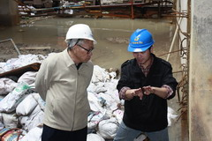
为提高南海区离退休老干部对我市轨道交通建设的关注度，为我市经济发展出谋献策，12月11日，由南海区委组织部副部长、老干局局长何汉添带队，原南海市委书记李景滔等南海区原几套班子离 施工人员耐心介绍施工方法。
退休领导一行40人在市铁路投资建设集团有限公司的陪同下，到广佛地铁魁奇路站工地参观指导，听取情况介绍和实地考察。通过参观考察，南海区离退休老干部感到很高兴，对我市经济发展前景充满信心。

建设动态

途经佛山市的铁路建设工作12月进展情况

一、武广铁路客运专线
协调解决武广铁路客运专线开通运营的相关工作及武广铁路客运专线佛山南海段征地拆迁遗留问题。
武广铁路客运专线佛山南海段相关问题协调会于12月9日在市南海区国土资源分局3楼会议室召开。市轨道建设办公室、国土资源局，南海区重点基础设施建设征地拆迁领导小组办公室、南海区国土资源分局、大沥、桂城、里水镇（街）国土所（征拆办），省铁路建设投资集团有限公司、武广铁路客运专线广州建设指挥部等有关单位的领导和工作人员参加了会议。会议对解决武广铁路客运专线佛山南海段征地拆迁遗留问题及支持、配合武广高铁开通运营的相关工作进行了讨论研究，并对有关问题达成了共识。
武广铁路客运专线开通运营在即，会议对支持配合做好开通运营的相关工作作了重要部署，要求相关镇（街）按要求全力配合，做好加强护路联防，治安巡逻，高速铁路安全常识公益宣传等工作，确保武广铁路客运专线顺利开通运营。同时，会议要求相关镇（街）尽快解决好武广铁路客运专线佛山南海段征地拆迁的遗留问题，做好扫尾工作。

二、贵广（南广）铁路
（一）协调解决佛山南海段丹灶镇上安村大湿地公园征地拆迁相关问题。
贵广(南广)铁路佛山南海段丹灶镇征地拆迁工作协调会于12月2日在丹灶镇政府召开。市轨道建设办公室，南海区重点基础设施建设征地拆迁领导小组办公室、丹灶镇政府及拆迁办、贵广铁路有限责任公司佛山指挥部、中交四航局、南海区宏江房地产评估有限公司等有关单位的领导和工作人员参加了会议。
会议同意确认佛山市南海区宏江房地产评估有限公司对大湿地公园经营损失评估结果，并将补偿费用纳入贵广（南广）铁路佛山南海段征地拆迁成本。会议要求丹灶镇征地拆迁办抓紧落实上安村大湿地公园的经营损失补偿问题，确保项目施工建设的顺利进行。
（二）启动贵广（南广）铁路佛山段丹灶镇和西南街道办事处征地拆迁工作督办程序。
贵广铁路与南广铁路在经肇庆北站后并线（四线）进入佛山，两条铁路征地拆迁工作一起进行，我市已于2009年5月6日签订了贵广（南广）铁路佛山段征地拆迁实施协议。目前，经过市、区相关部门和贵广铁路公司的协调和努力，现已完成南海区丹灶镇和三水区西南街道的红线图移交和现场放桩工作，可即时启动相关的征地拆迁督办程序。丹灶镇计划征地230.11亩，计划拆迁181375.27平方米；西南街道计划征地1308.489亩，计划拆迁86956平方米。按照《贵广（南广）铁路佛山段征地拆迁实施协议》和贵广佛指函〔2009〕027号文，丹灶镇和西南街道的征地拆迁工作定于2009年11月1日进入挂牌督办，计划完成任务时间为2010年7月底。
（三）协调解决贵广（南广）铁路佛山南海段线位问题。
贵广（南广）铁路佛山南海段线位问题协调会议于12月16日在佛山市规划局南海分局召开。市轨道建设办公室、南海区规划分局、南海区国土资源分局、贵广铁路有限责任公司、中交四航局、桂城、狮山镇、大沥镇、罗村镇和丹灶镇等有关单位的领导和工作人员参加了会议。会议对贵广（南广）铁路佛山南海段线位走向进行了研究讨论，对有关问题达成了共识。
会上，各镇（街）汇报了目前线位对各镇（街）的影响，并根据实际情况提出了要求。会议要求，由南海区组织各镇（街）汇总有关问题尽快致函贵广铁路有限公司，由贵广铁路有限责任公司以最大限度地减少对咯镇（街）的影响为原则，优化原有方案，书面回复解决方法。同时，会议要求铁路建设单位和项目设计单位要将贵广（南广）铁路南海区段的设计图、施工图等相关图纸，在施工图方案评审前送交南海区规划分局，与相关各镇（街）充分沟通、衔接后，再进行施工图方案评审，确保铁路建设各项工作的顺利推进。
（四）协调解决贵广（南广）铁路佛山南海段“三电迁改”技术方案。
贵广（南广）铁路佛山南海段“三电迁改”技术方案会议于12月22日在佛山市国土资源局南海分局召开。市轨道建设办公室，南海区重点基础设施建设征地拆迁工作领导小组办公室、贵广铁路佛山指挥部、中交四航局贵广铁路工程指挥部、南海汉坤公司、南海供电局、南海电力设计院、南海燃气公司、珠江传媒南海分公司、中国移动佛山分公司、中国联通佛山分公司等有关单位的领导和工作人员参加了会议。会议对贵广（南广）铁路佛山南海段“三电迁改”技术方案的相关细节进行了研究讨论，对有关问题达成了共识。
会议明确，各管线单位会后将“三电迁改”的技术规范要求报南海汉坤公司，由汉坤公司汇总后送贵广铁路佛山指挥部和铁路设计院确认；会议要求南海汉坤公司分阶段和工程的轻重缓急完成贵广（南广）铁路佛山南海段沿线各类管线的调整摸底工作，尽快提交各类管线的迁改方案，上报南海区征拆办，送贵广铁路佛山指挥部和铁路设计院审核；会议同时要求南海汉坤公司进一步细化管线迁改方案，并于本月底前制定重大项目（110KV及以上）的初步迁改方案，报送南海区供电局。争取2010年1月底前完成贵广（南广）铁路南海段沿线已开工段及佛山隧道段各类管线的综合迁改计划和方案。

广佛轨道交通工程2009年12建设进展情况

首通段魁奇路至西朗（含西朗站）14座车站中，12座车站（魁奇路、季华园、同济路、祖庙、普君北、朝安、虫雷岗、南桂路、千灯湖、龙溪、菊树、西朗站）主体结构封顶，2座车站进行主体结构工程施工中，围护结构全部完成，主体土方完成总量的97%，主体结构完成总量的96%，回填土完成总量的48%，14座车站均进行附属工程施工。13个区间中，11个区间（魁季、季同、同祖、祖普、朝桂、桂南、南虫雷 、虫雷千、千金、龙菊、菊西区间）双线贯通，1个区间（金龙左线）单线贯通，2个区间进行实体施工，有3台盾构机正在掘进，本月掘进1987双延米，累计掘进16095双延米，占盾构区间总量的97%。土建工程累计完成工程总量的88%。

佛山市轨道建设办公室联系方式

办公地址：佛山市禅城区南堤路28号市建设局二楼
联系电话：0757-82294065
传 真：0757-82321119
E—mail: fsditieban@163.com

